附件３:

企业资质信息网上维护操作指南
一、登陆平台
在地址栏中输入“www.hnyyzb.com.cn”,访问河南省医药集中采购平台，在页面左侧点击“耗材平台入口”，进入“医用耗材招标系统”输入用户名和密码登陆平台后进行信息维护。
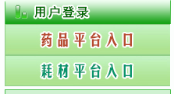

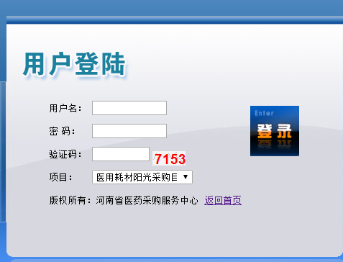

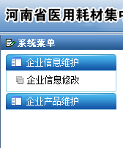

依次点击左侧“企业信息维护”、“企业信息修改”，进入如下界面：
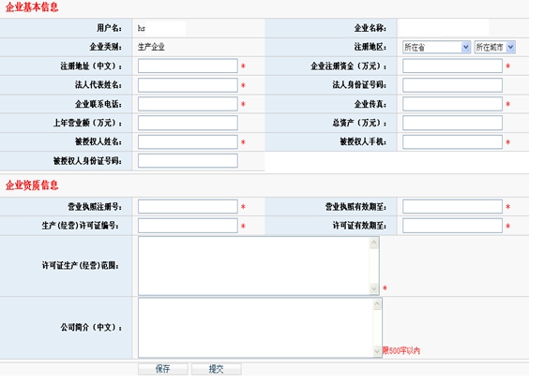

请如实填报相对应的信息，其中带*号的栏目为必填项目。信息填写完毕后，点击“保存”；核实无误后点击“提交”按钮，完成企业信息维护，提交后不能修改信息。

